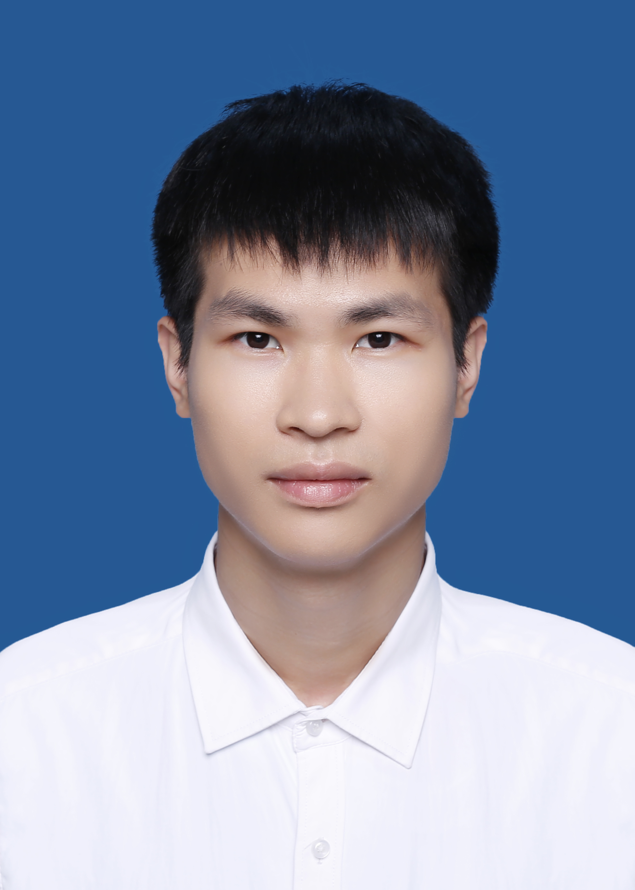
丁志文
联系方式：19550233442 电子邮件：dingzhiwen18@gmail.com
github：https://github.com/dzwyl 职位：数字IC前端设计
教育经历/所获奖励
2017.9~2021.6 江西理工大学 理学院 电子信息科学与技术
所获奖励： 校二、三等奖学金
2021.9~2024.6 杭州电子科技大学 电子信息学院 电子科学与技术
所获奖励： 校二、三等奖学金
项目/科研经历

2023.4~2023.6 集成电路创新创业大赛 项目合作人
项目描述：在基于芯原自主DSP(数字信号处理器)核ZSPNano的语音处理SoC设计平台上设计具备智能语音处理的SoC。配合芯原现有的平台设计了满足需求的AHB和APB总线，完成了AHB与APB总线转接桥的设计，实现音频数据输入、输出，支持多主机和多从机处理，支持AHB总线与DSP Core，SRAM等模块之间的数据传输，设计了改进的Round-Robin仲裁器，支持APB总线与至多8个外设之间的无冲突数据访问。同时验证了ZSPNano核的GPIO，IIC，PDM，IIS等模块，从功耗、响应速度、时钟频率等多个角度ZSPNano核进行了验证和评估。
2023.8~至今 RISC-V架构五级流水线CPU实现
使用verilog语言完成基于RISC-V架构的CPU开发，实现五级流水线架构。
个人技能
- 英语六级（CET-6） 听说读写（良好）
- 熟悉数字电路、芯片设计基本知识，如memory、时钟复位、状态机、同步异步、FIFO
- 熟悉vivado、Modelsim仿真工具的使用以及tb验证文件的编写
- 了解UART协议、AMBA协议、IIC协议等
- 熟练掌握verilog、python等语言
- 熟悉linux操作系统以及vim编辑器和git工具的使用
- 了解VCS\Verdi工具以及Makefile自动化脚本的编写
- 熟悉AMBA总线协议，具有实际总线开发经验
- 了解DMA原理，实现存储器和外设之间的数据交换
自我评价
本人性格开朗，待人真诚热情、善于沟通、有良好的人际关系和很强的适应能力。对待工作认真负责，有责任心且学习能力强，具有较强的团队协作精神和独立的工作能力，愿积极努力的对待工作，应对工作中的挑战。对数字电路设计具有极大的兴趣，具有很大的发展潜能。

